Ce dossier contient :
- les douze principes de la chimie verte ;
- un extrait d’article présentant la synthèse d’éthers de glycérol ;
- un extrait d’article sur la réaction de Tishchenko ;
- un extrait d’article sur la catalyse hétérogène pour dépolluer l’air et l’eau.
 À partir de ces documents, rédiger une synthèse d’environ 30 lignes permettant de mettre en évidence les différents outils que les chimistes utilisent pour satisfaire aux critères de la chimie durable.

Document 1. La chimie verte : les douze recommandations

- Éviter les rejets plutôt que d’avoir à les traiter.
- Utiliser le maximum des atomes mis en jeu dans la réaction.
- N’utiliser et ne produire que des produits non toxiques pour l’homme et l’environnement.
- Le produit recherché doit être efficace avec la toxicité la plus réduite.
- Limiter les auxiliaires de synthèse (solvant, agents de séparation).
- Limiter les dépenses énergétiques pour réaliser les réactions (température et pression ambiantes).
- Rechercher les matières renouvelables.
- Éviter les schémas de synthèse avec protection-déprotection.
- Rechercher les réactions catalytiques, éviter le « catalyseur » stœchiométrique.
- Les produits de synthèse doivent être conçus pour ne pas persister dans l’environnement et ne pas donner de produit de dégradation instable.
- Rechercher les techniques d’analyses et de contrôle en ligne pour limiter les effets de mauvais fonctionnement du procédé.
- Rechercher des produits et procédés minimisant les risques d’accidents.

Extrait de Sillion B., Chimie et développement durable, L’Actualité Chimique,
N° spécial « La Chimie prépare notre avenir », vol. 2, 2011, n° 353-354, p. 19.

Document 2. Synthèse d’éthers de glycérol

Un autre aspect de la chimie verte développé au Laboratoire concerne la valorisation des sous-produits de l’industrie chimique. Un des exemples particulièrement éloquent concerne le domaine des agrocarburants et là aussi, ce travail est réalisé en coopération avec un partenaire industriel (Onidol), en partenariat avec une université chinoise (professeure Chen, ECUST Shanghai). En effet, les esters méthyliques d’acides gras, aussi connus sous le nom de « biodiesel », sont obtenus par transestérification d’huiles végétales et de graisses animales avec du méthanol et se présentent comme des substituts au carburant diesel d’origine fossile. La production croissante d’agrocarburants à partir d’huiles végétales a conduit à une production massive de glycérol, le sous-produit de la réaction de transestérification. La production mondiale de glycérol atteint aujourd’hui 2 Mt contre 1 Mt en 2005, entraînant une baisse des cours de cette matière première. Ainsi, la pérennité de cette branche de l’économie ainsi que le coût inhérent au stockage du surplus de glycérol requièrent le développement de nouveaux marchés. Il existe déjà un grand nombre d’applications des dérivés du glycérol, qui interviennent comme additifs dans les carburants, comme monomères, solvants, émulsifiants, ou encore dans la synthèse d’agents tensioactifs…
Pour notre part, nous nous sommes intéressés à la synthèse de mono-éthers non synthétiques de glycérol ou de diglycérol pouvant être utilisés industriellement comme des composés tensioactifs. Les tensioactifs ou agents de surface sont des molécules amphiphiles qui modifient la tension superficielle entre deux surfaces. Ces molécules présentent deux parties de polarités différentes : l’une lipophile, apolaire ; l’autre hydrophile, polaire. De par cette différence de polarité, elles permettent de solubiliser deux phases non miscibles, en interagissant avec la première phase qui est apolaire (c'est-à-dire lipophile, donc hydrophobe), par la partie hydrophobe ; tandis qu’avec la deuxième phase qui est polaire, elles interagiront par la partie hydrophile. Les tensioactifs non ioniques les plus recherchés du fait de leur faible pouvoir irritant et de leur plus grande stabilité requièrent la formation de liaison éther entre la partie hydrophile (dans notre cas le glycérol ou un dérivé du glycérol) et la partie hydrophobe, ici un aldéhyde gras.
Traditionnellement, la synthèse d’éthers est principalement réalisée selon la réaction de Williamson (chimiste britannique, 1824-1904) qui est l’une des plus anciennes réactions organiques utilisées industriellement. Cependant, cette transformation présente plusieurs limitations. En effet, elle nécessite l’utilisation de bases fortes telles que l’hydrure de sodium ou les alcoolates de sodium ou de potassium, la rendant inadaptée vis-à-vis des molécules sensibles aux bases et générant des quantités stœchiométriques de sels. De plus, les quelques procédures décrites dans la littérature pour la synthèse d’éthers mettant en œuvre des catalyseurs (nickel sur silice, oxyde de platine, catalyse acide…) ne donnent que de faibles rendements. Ces problèmes ont pu être résolus au sein de notre Laboratoire il y a quelques années par la mise au point de la réaction d’alkylation réductrice des alcools [1] (figure 1).
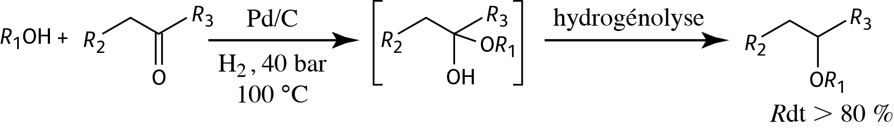
Figure 1. Alkylation réductrice des alcools.

Cette méthode conduit à la formation d’éthers avec des rendements élevés et avec l’eau comme unique sous-produit. Cette réaction est restée longtemps inexploitée, mais l’intérêt pour la valorisation du glycérol nous a permis de trouver une nouvelle application.
L’extension de cette réaction au glycérol a pu être réalisée par l’utilisation d’une faible quantité d’un catalyseur (Pd/C), sous une pression d’hydrogène en présence d’un co-catalyseur (acide). Ainsi dans ces conditions, la réaction entre un aldéhyde linéaire et le glycérol ou le diglycérol conduit, dans des conditions douces, aux mono-éthers de (di)glycérol avec de très bons rendements et une excellente régiosélectivité (> 95 %), sans production de sels [1-2] (figure 2).
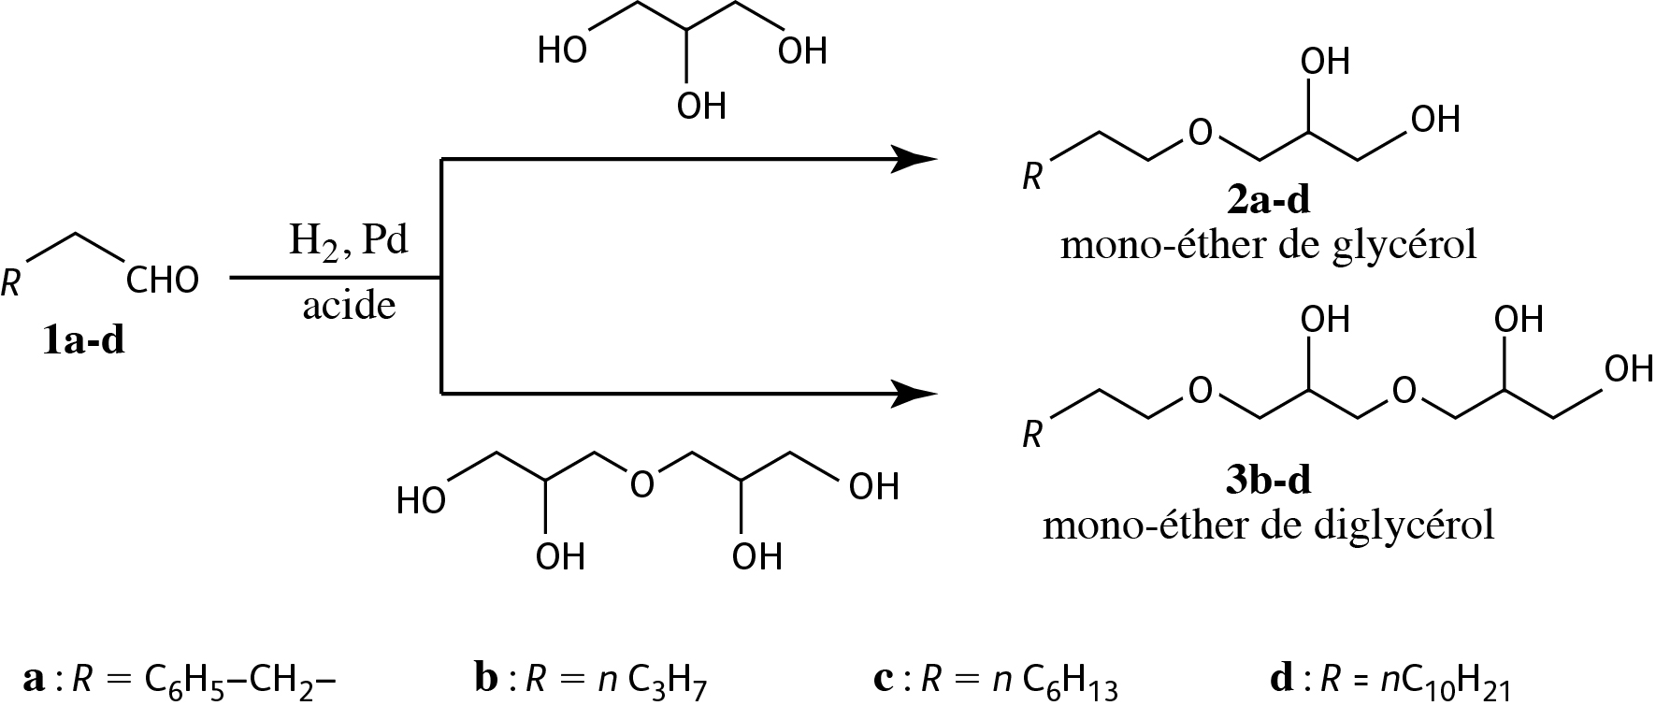
Figure 2. Accès aux mono-éthers de (di)glycérol.
En fin de réaction, les produits sont récupérés très simplement par filtration suivie d’une séparation (décantation ou extraction liquide-liquide).
Nous avons ainsi développé un procédé éco-compatible pour la synthèse de mono-éthers de glycérol et de diglycérol avec des rendements élevés et une sélectivité totale, sans production de sels inorganiques non désirés. Les principales caractéristiques du nouveau procédé sont l’utilisation du glycérol et diglycérol à la fois comme solvants et réactifs, une faible quantité de catalyseur et un acide comme co-catalyseur. Les produits sont récupérés par simple séparation de phases en fin de réaction. Ce procédé, très sélectif, ouvre une nouvelle alternative à l’éthérification de Williamson pour la synthèse d’éthers de glycérol avec différentes balances hydrophile lipophile, produisant donc des produits à très haute valeur ajoutée dans de nombreux domaines de recherche.

Références
[1] Bethmont V., Fache F., Lemaire M., An alternative catalytic method to the Williamson’s synthesis of ethers, Tetrahedron Lett., 1995, 36(24), p. 4235.
[2] Shi Y., Dayoub W., Favre-Réguillon A., Chen G.-R., Lemaire M., Straighforward selective synthesis of linear 1-O-alkyl glycerol and diglycerol monoethers, Tetrahedron Lett., 2009, 50(49), p. 6891.

Extrait de Lemaire M. et al., Deux exemples de « chimie éco-responsable », L’Actualité Chimique, N° spécial « La Chimie prépare notre avenir », vol. 2, 2011, n° 353-354, p. 23.

Document 3. Couplage intermoléculaire d’aldéhydes : réaction de Tishchenko

Parmi les réactions à économie d’atomes, la réaction de Tishchenko, qui est connue depuis plus d’un siècle et qui consiste en la dimérisation d’aldéhydes pour former les esters symétriques correspondants, est d’une grande importance industrielle (figure 3). Par exemple, l’ester issu de la réaction de Tishchenko du cyclohexanecarbonaldéhyde est un précurseur dans la formation de résines époxy, le benzoate de benzyle est utilisé comme support de teinture, et dans certains pays, l’acétate d’éthyle, un solvant très courant en synthèse, est produit par dimérisation catalytique de l’acétaldéhyde. Outre les alcoolates d’aluminium traditionnels, divers catalyseurs ont montré leur efficacité pour effectuer cette réaction [3]. Ainsi, des catalyseurs métalliques, comme les métaux alcalins, les oxydes de métaux alcalins, les métaux de transition et plus particulièrement les lanthanides, permettent de réaliser la réaction plus ou moins efficacement, selon le catalyseur employé et la nature du substrat.
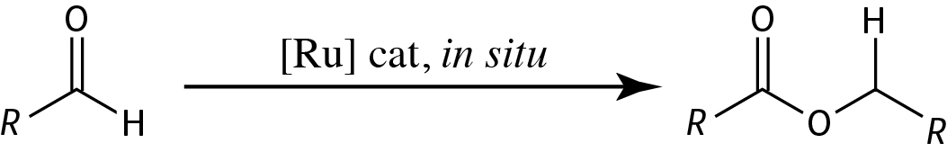
Figure 3. Formation d’esters symétriques par réaction de Tischenko.
Nous avons pu montrer que le système catalytique précédent permettait de réaliser la dimérisation sélective des aldéhydes moyennant une optimisation de la structure électronique et stérique des complexes [4]. Des rendements élevés en esters symétriques ont été généralement obtenus en utilisant un catalyseur de ruthénium généré in situ en association avec des ligands riches en électrons (CyPPh₂). Les conditions de réaction sont opérationnellement simples et peu coûteuses, utilisant un précurseur de ruthénium facilement accessible.

Références
[3] Seki T., Nakajo T., Onaka M., Chem. Lett., 2006, 35, p. 824
[4] Simon M.-O., Darses S., Adv. Synth.Catal., 2010, 352, p. 305.

Extrait de Simon M.-O. et Darses S., La fonctionnalisation d’aromatiques et d’alcènes catalysée par les complexes du ruthénium – Nouvelles perspectives, L’Actualité Chimique, N° spécial « La Chimie prépare notre avenir », vol. 2, 2011, n° 353-354, p. 36.

Document 4. La catalyse hétérogène et la photocatalyse pour dépolluer l’air et l’eau
La catalyse hétérogène est l’outil indispensable pour le traitement des effluents toxiques tels que les composés organiques volatils (COV), les oxydes d’azote (NOx) et les particules (suies…) émis par les activités anthropogéniques. La mise au point des pots catalytiques permettant l’élimination des polluants émis par les moteurs fonctionnant à l’essence (CO, NOx et hydrocarbures imbrûlés) constitue un axe de recherche historique. L’élimination des particules de suies et des NOx émis par les moteurs Diesel est un défi en passe d’être relevé grâce à la mise au point de filtres à particules assurant la réduction des NOx par injection d’hydrocarbures et l’oxydation des particules à basse température. Une solution originale (procédé NOxTRAP) fait appel à un système électrocatalytique sur les parois d’un filtre à particules pour piéger transitoirement les NOx qui sont ensuite réduits par injection d’hydrocarbures. (Contact : Philipe Vernoux, IRCELYON).
La photocatalyse, qui combine l’action des oxydes semi-conducteurs et du rayonnement UV (solaire), connaît un développement important vers les applications pour le traitement de l’air et de l’eau. Les photocatalyseurs à base de TiO₂ supporté sur matériaux fibreux sont notamment utilisés pour le traitement des composés organiques volatils ou pour la destruction des agents pathogènes. Parallèlement, une recherche active est dirigée vers la conception de photocatalyseurs actifs sous rayonnement visible.
La disponibilité en quantité et en qualité de l’eau dans le monde est devenue un enjeu environnemental et géostratégique majeur pour le xxi^{e} siècle. La catalyse intervient à la fois dans le traitement des eaux potables et des eaux usées, voire dans celui des boues de station d’épuration. La photocatalyse permet l’élimination de polluants toxiques comme les pesticides, mais également celle de micro-organismes pathogènes (virus, bactéries, parasites…). Ainsi, en présence de TiO₂ et sous irradiation UV-A, on observe une dégradation de l’ARN et de l’Adn intracellulaires d’une bactérie Escherichia coli K-12. La désorganisation de la membrane bactérienne et sa perforation sont clairement observées par microscopie électronique en transmission.
Extrait de Gallezot P.,
La catalyse hétérogène : un outil clé pour le développement durable,
L’Actualité Chimique, N° spécial « La Chimie prépare notre avenir »,
vol. 2, 2011, n° 353-354, p. 40.

